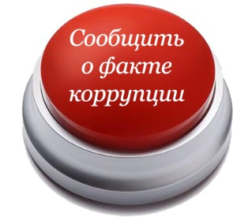Телефон "горячей линии"
АНО «Мой бизнес»
по фактам коррупции 8 (8172) 500-112 доб. 444
ответственный за приём сообщений
специалист по экономической безопасности Шамараков Владимир Николаевич
Почтовый адрес организации: 160025 Вологодская область, г. Вологда, ул. Маршала Конева, д. 15

Электронный адрес организации: https://www.mb35.ru

Оставить сообщение о факте коррупции

Департамента экономического развития Вологодской области
Телефон "горячей линии" по фактах коррупции 8 (8172) 23-01-49 (доб. 0744)
der@gov35.ru

Управление по профилактике коррупционных правонарушений
Администрации Губернатора Вологодской области
160000, г. Вологда, ул. Герцена, д. 2
Телефон 8(8172) 23-02-03, e-mail: DGSkorr@gov35.ru
Официальный сайт: https://anticorrupt.gov35.ru

Прокуратура Вологодской области
160000, г. Вологда, ул. Пушкинская, д. 17, телефон 8(8172) 72-90-95
Официальный сайт: http://prokvologda.ru

Прокуратура г. Вологды
Адрес: 160009 г. Вологда, ул. Зосимовская, 60
Тел.: (8172) 720654 Факс: (8172) 720752
Сайт: http://prokvologda.ru

Управление МВД России по г. Вологде
Адрес: 160009, г. Вологда, ул. Мальцева, 54,
Тел.: (8172) 76-30-14

Отдел по противодействию коррупции
Управления экономической безопасности и противодействия
коррупции УМВД России по Вологодской области

160009, г. Вологда, ул. Зосимовская, д. 103
Телефоны 8(8172) 76-38-72, 76-38-66, 76-38-67, 76-38-77
Официальный сайт: http://mvd.ru/mvd/protivodeistvie

Обращения рассматриваются в соответствии с Федеральным законом от 2 мая 2006 года №59-ФЗ
"О порядке рассмотрения обращений граждан Российской Федерации"

